ABB和贝加莱在SPS展会上展示首个全集成解决方案
ABB机器人成为贝加莱自动化产品的组成要素
作为ABB机器人与离散自动化事业部的一部分，贝加莱将在SPS展会上推出ABB机器人，作为其自动化系统的组成要素。机器制造商将能够一站式购买机器人及其机器控制系统。贝加莱还将率先发布面向开放、实时OPC UA over TSN通信的全面的产品组合 – 展示区位于7号馆/206号展位。

将ABB机器人集成到贝加莱自动化系统中，既无需使用专用的机器人控制器和单独的控制柜，也不用依赖编程专家。新的解决方案不仅降低了复杂性，而且还优化了同步性。客户将从前所未有的精度和用户友好的编程中受益。
贝加莱产品通信使用OPC UA over TSN
在贝加莱展台上还将展示面向开放、实时OPC UA over TSN通信的全面的产品组合。通过X20 PLC、总线控制器、工业PC和TSN机器交换机，贝加莱为模块化的自适应机器实现了完全标准化的网络。开放标准将多种协议缩减为单一协议 – 通过一种接口就能在网络中所有节点之间交换标准化数据。从而使机械开发和工厂运行变得更容易。
分布式紧凑型驱动器简化机器开发
您还将在贝加莱展位上发现两款全新的紧凑型电机安装伺服驱动器。新款ACOPOSmotor产品使得模块化工厂和机械开发变得更容易。它们可以降低安装成本，节省机柜空间。新电机的功率范围从0.22至0.35 kW，尺寸最小仅为60 mm x 90 mm (w x h)。尽管尺寸紧凑，但是它们都具有成熟的集成伺服驱动器，可实现控制环快至50 µs。

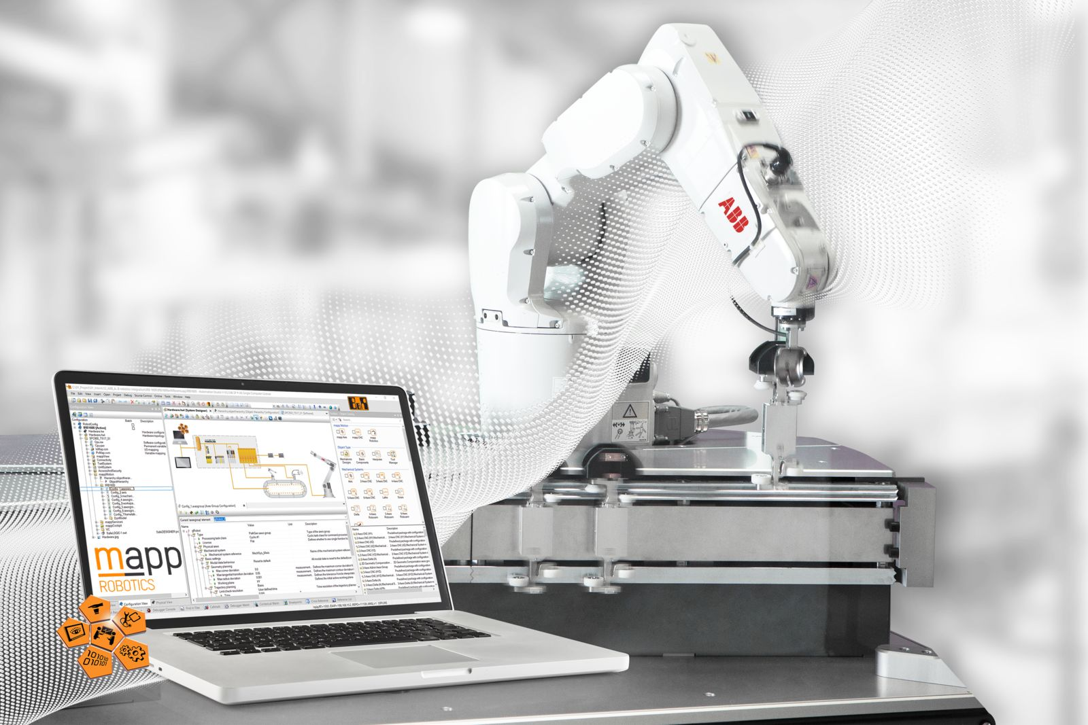
ABB和贝加莱在2019年SPS展会上展示首个全集成解决方案

关于贝加莱
贝加莱是一家总部位于奥地利并在全球拥有分公司的创新型自动化企业。2017年7月，贝加莱成为ABB集团的机械自动化事业部。作为工业自动化领域的全球领导者，贝加莱将前沿技术与领先工程相结合，为几乎每个行业的客户提供面向机器与工厂自动化、运动控制、HMI和集成安全技术的完整解决方案。借助于OPC UA、POWERLINK、openSAFETY等工业物联网通信标准，以及强大的Automation Studio软件开发平台，贝加莱不断重新定义自动化工程的未来。受简化流程和超出客户预期的承诺驱动，贝加莱始终保持创新精神并处于工业自动化领域的前沿。
获取更多信息，请访问www.br-automation.com。

